7.SINIF TÜRKÇE DERSİ GÜNLÜK PLAN (4. METİN)
DERS BİLGİSİ
Dersin Adı | TÜRKÇE
Sınıf | 7
Tarih | Ekim 2026
Yayınevi | MEB
Temanın Adı/Metnin Adı | HAYAT BOYU GELİŞİM / ADINI GÖKLERE YAZDIRAN ÇOCUK
NOT: ARKADAŞLAR BU TEMADAKİ HER METİN ORTALAMA 6-7 SAATTE İŞLENECEK.  Ders planlarına ve dokümanlara www.haytaakademi.com adresinden ulaşabilirsiniz.  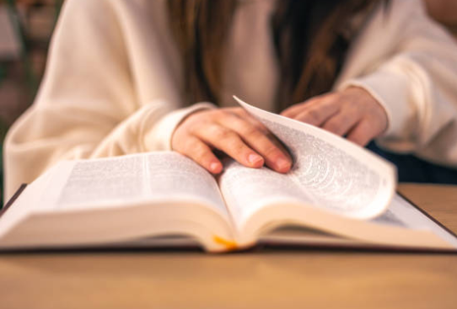 | TEMA KAVRAMLARI  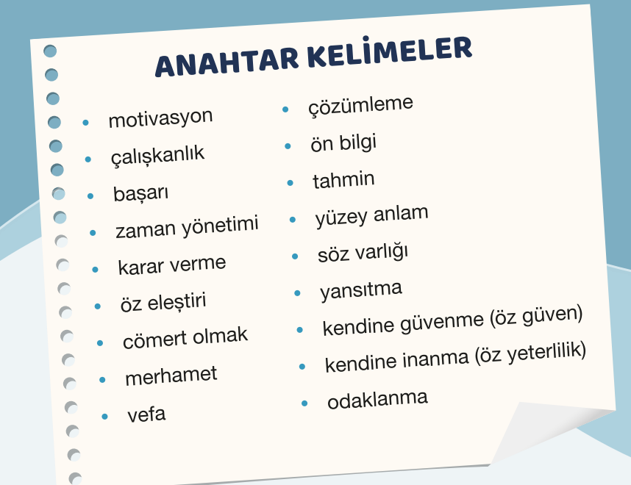
Önerilen Süre | (7 ders saati)
TEMA İÇERİĞİ  Temadaki 4 metin ve tema sonundaki çalışmalar 29 saatte işlenecek. | Hayat boyu gelişim teması aracılığıyla materyal seçimini yönetebilme, metnin yüzey anlamını belirleyebilme, konuşma ve yazma yöntem ve tekniklerine yönelik seçimlerini yönetebilme gibi öğrenme çıktıları ile sorumluluk, mütevazılık, yardımseverlik gibi değerlerin öğrencilere aktarılması amaçlanmaktadır. Ayrıca öğrencilerde merak, bağımsızlık, kendine inanma (öz yeterlilik) gibi eğilimlerin; esneklik, iş birliği, kendini düzenleme (öz düzenleme) gibi sosyal-duygusal öğrenme becerilerinin ve bilgi okuryazarlığı, dijital okuryazarlık, kültür okuryazarlığı gibi becerilerin de geliştirilmesi hedeflenmektedir. Dersin anlama alan becerileri olan dinleme/izleme ve okuma becerileriyle anlatma becerileri olan konuşma ve yazma becerileri birbiriyle ilişkilendirilmiştir.
Alan Becerileri | Anlama  TAB1. Dinleme/İzleme, TAB2. Okuma  Anlatma  TAB3. Konuşma, TAB4. Yazma
Okul Temelli Planlama | -
Kavramsal Beceriler | KB2.4. Çözümleme, KB2.5. Sınıflandırma, KB2.11. Gözleme Dayalı Tahmin Etme, KB2.15. Yansıtma, KB2.17. Değerlendirme
Eğilimler | E1.1. Merak, E1.2. Bağımsızlık, E1.4. Kendine İnanma (Öz Yeterlilik), E1.5. Kendine Güvenme (Öz Güven), E2.1. Empati, E2.2. Sorumluluk, E2.3. Girişkenlik, E3.1. Uzmanlaşma, E3.3. Yaratıcılık, E3.4. Gerçeği Arama, E3.5. Açık Fikirlilik, E3.7. Sistematik Olma, E3.8. Soru Sorma
PROGRAMLAR ARASI BİLEŞENLER
Sosyal-Duygusal Öğr. Bec. | SDB1.1. Kendini Tanıma (Öz Farkındalık Becerisi), SDB1.2. Kendini Düzenleme (Öz Düzenleme Becerisi), SDB1.3. Kendini Uyarlama (Öz Yansıtma Becerisi), SDB2.1. İletişim, SDB2.2. İş Birliği, SDB3.2. Esneklik
Değerler | D4. Dostluk, D6. Dürüstlük, D10. Mütevazılık, D11. Özgürlük, D14. Saygı, D15. Sevgi, D16. Sorumluluk, D20. Yardımseverlik
Okuryazarlık Becerileri | OB1. Bilgi Okuryazarlığı, OB2. Dijital Okuryazarlık, OB4. Görsel Okuryazarlık, OB5. Kültür Okuryazarlığı, OB7. Veri Okuryazarlığı
Disiplinler Arası İlişki | Din Kültürü ve Ahlak Bilgisi
Beceriler Arası İlişki | KB2.2. Gözlemleme, KB2.6. Bilgi Toplama, KB2.8. Sorgulama, KB2.13. Yapılandırma, KB2.19. Mantıksal Denetleme, KB3.1. Karar Verme
Öğrenme Çıktıları ve Süreç Bileşenl | Dinleme/İzleme  T.D.7.1. Dinlemede/izlemede materyal seçimini yönetebilme  T.D.7.2. Dinlemede/izlemede strateji ve yöntem seçimlerini yönetebilme  T.D.7.4. Dinlediğinde/izlediğinde geçen anlamını bilmediği söz varlığı unsurlarının anlamını tahmin edebilme  T.D.7.5. Dinlediğinin/izlediğinin yüzey anlamını belirleyebilme  T.D.7.16. Metnin bölümlerini belirlemeye yönelik çözümleme yapabilme  T.D.7.27. Dinleme/izleme sürecine yönelik öz yansıtma yapabilme/kendini uyarlayabilme  Okuma  T.O.7.1. Okumada materyal seçimini yönetebilme  T.O.7.2. Okumada strateji ve yöntem seçimlerini yönetebilme  T.O.7.3. Okuyacağı metnin içeriğine yönelik tahminde bulunabilme  T.O.7.4. Metinde geçen anlamını bilmediği söz varlığı unsurlarının anlamını tahmin edebilme  T.O.7.5. Metnin yüzey anlamını belirleyebilme  T.O.7.21. Metinden hareketle söz varlığını geliştirmeye yönelik çözümleme yapabilme  T.O.7.28. Okuma sürecine yönelik öz yansıtma yapabilme/kendini uyarlayabilme | Konuşma  T.K.7.1. Konuşma sürecini yönetebilme  T.K.7.2. Konuşma yöntem ve tekniklerine yönelik seçimlerini yönetebilme  T.K.7.3. Konuşmasında amaç ve içeriğe yönelik seçimlerini yönetebilme  T.K.7.4. Konuşmasında ön bilgilerinden yararlanabilme  T.K.7.26. Konuşma sürecine yönelik öz yansıtma yapabilme/kendini uyarlayabilme  Yazma  T.Y.7.1. Yazma sürecini yönetebilme  T.Y.7.2. Yazma strateji, yöntem ve tekniklerine yönelik seçimlerini yönetebilme  T.Y.7.3. Yazısında içerik ve yapıya yönelik seçimlerini yönetebilme  T.Y.7.18. Yazısını zenginleştirecek biçimde söz varlığını kullanabilme  T.Y.7.21. Yazım kuralları ve noktalama işaretlerini uygulayabilme  T.Y.7.22. Yazma sürecine yönelik öz yansıtma yapabilme/kendini uyarlayabilme
Öğrenme Kanıtları (Ölçme ve değerlendirme)   | Dinleme/izleme ve okuma becerilerinin öğrenme çıktılarına ulaşılıp ulaşılmadığını değerlendirmek için kontrol listesi, öz bildirim, cümle tamamlama, sözcük ilişkilendirme, boşluk doldurma/açık uçlu soru, bilgi aktarımı, öz değerlendirme kullanılır.  Dinlemede/izlemede ve okumada materyal seçimlerini yönetebilmede kontrol listesi verilir. Dinlemede/izlemede ve okumada strateji ve yöntem seçimlerini yönetebilmede öz bildirim görevi kullanılır. Bilmediği kelime ve/veya kelime gruplarının anlamlarını tahmin edebilmesinde öğrencilere cümle tamamlama görevi verilir. Okuyacağı metnin içeriğine yönelik tahminlerde bulunabilmesi için sözcük ilişkilendirme görevinden yararlanılır. Dinlediği/izlediği veya okuduğu metnin yüzey anlamını belirleyebilmesi için boşluk doldurma/ açık uçlu soru görevleri verilir. Metnin bölümlerini belirlemeye yönelik çözümlemeler yapabilmesi için öğrencilere bilgi aktarımı görevi verilir. Okuduklarında geçen kelimelerden hareketle söz varlığını geliştirmeye yönelik çözümlemeler yapabilmesi için sözcük ilişkilendirme görevi verilir. Öğrencilerin dinleme/izleme ve okuma sürecine yönelik yansıtma yapabilmesi için öz değerlendirme görevinden yararlanır.  Konuşma ve yazma becerilerine ait öğrenme çıktılarına ulaşılıp ulaşılmadığını değerlendirmek için öz bildirim, sözcük ve kavram havuzundan seçerek yazma, zihin haritası oluşturma, tartışma, cümle/paragraf yazma çalışmaları yapılarak bu çalışmalarda dereceli puanlama anahtarı ve kontrol listesi kullanılır.  Konuşma ve yazma sürecini yönetebilmede öz bildirim görevi verilir. Konuşma yöntem ve tekniklerine; yazma strateji, yöntem ve tekniklerine yönelik seçimlerini yönetebilmede öz bildirim görevinden yararlanır. Farklı amaçlara yönelik konuşmaları yönetebilmede dereceli puanlama anahtarı kullanılır.  Yazılarında içerik ve yapıya yönelik seçimlerini yönetebilmesi için öğrencilere paragraf yazma görevi verilir. Konuşmalarında içerik oluştururken ön bilgilerinden yararlanabilmesi ve yazılarında söz varlığını bağlama uygun şekilde kullanabilmesi için sözcük ve kavram havuzundan seçerek konuşma/yazma görevinden yararlanılır. Konuşma ve yazma sürecine yönelik yansıtma yapabilmesi için öğrencilere öz değerlendirme görevi verilir.  Konuşma ve yazma becerilerinde yukarıda verilen üretim görevleri gerçekleştirildikten sonra öğrencilerin performansı öğrenme çıktılarına uygun yapılandırılan kontrol listesi veya dereceli puanlama anahtarı ile değerlendirilir. Sonrasında öğrencilere geri bildirim verilir.
İçerik Çerçevesi | Motivasyon  Çalışkanlık  Başarı  Zaman Yönetimi  Karar Verme  Çözümleme  Tahmin Etme  Söz Varlığı  Yansıtma
ÖĞRENME-ÖĞRETME YAŞANTILARI
Temel Kabuller | Bu temada öğrencilerin materyal seçimlerini yönetme, strateji yöntem ve tekniklere yönelik seçimlerini yönetme, söz varlığını kullanma, metnin yüzey anlamını belirleme, tahmin etme, metnin bölümlerini belirleme, ön bilgilerinden yararlanma, yansıtma yapma gibi becerileri edinmek için temel bilgi ve yeterliliklere sahip olduğu kabul edilmektedir.
Ön Değerlendirme Süreci | Öğrencilerin temaya ilişkin temel kabullerini -ön bilgilerini- tespit etmek için soru-cevap, tartışma, öz bildirim, kümeleme gibi yöntem ve teknikler uygulanabilir.
Köprü Kurma | Bu temada yer alan “Dinlediğinin/izlediğinin yüzey anlamını belirleyebilme” öğrenme çıktısı, sonraki temalarda verilecek olan “Dinlediğinin/izlediğinin derin anlamını belirlemeye yönelik basit çıkarımlar yapabilme” ve “Dinlediğinin/izlediğinin derin anlamını belirlemeye yönelik üst düzey çıkarımlar yapabilme” öğrenme çıktılarıyla ilişkilendirilir.  “Dinlemede/izlemede materyal seçimini yönetebilme”, “Okumada materyal seçimini yönetebilme”, “Konuşma sürecini yönetebilme”, “Yazma sürecini yönetebilme” öğrenme çıktıları, sonraki temalarda dinleme/izleme, okuma, konuşma ve yazma etkinlikleri ile ilişkilendirilir.  Bu temada öğrenilen strateji, yöntem ve teknikler sonraki temalarda sunulacak strateji, yöntem ve tekniklerle ilişkilendirilir.
Öğrenme-Öğretme Uygulamaları  . | Derse başlamadan önce öğrencilerin temaya yönelik hazır bulunuşluklarını belirlemek ve varsa gelişmeye açık yönlerini güçlendirmek için gerekli çalışmalar yapılır. Bu çalışmalar kapsamında tema ile ilgili konular (gelecek planlama, kişisel gelişim, erdemler) ile temaya ait değerler arasındaki ilişkiye yönelik etkinlikler yaptırılır.  Öğrencilere, öğrenme çıktısına ve metnin konusuna yönelik ön bilgilerinden yararlanarak cevaplayabileceği sorular sorulup öğrencilerin motive ve derse dâhil olmaları sağlanır. Hazırlık aşamasında gerekirse destekleyici materyaller kullanılır.  Metnin özelliğine göre okuma ve dinlemede/izlemede kullanılacak strateji ve yöntemlerin bağımsız (E1.2) ve sistematik (E3.7) bir şekilde seçimi ile ilgili aşamalar üzerinde durulur (T.O.7.2., T.D.7.2.).  Dinleme/izleme veya sesli okuma sürecinde öğrencilerin başkalarını saygıyla (D14.1, D14.2) dinlemelerini sağlayacak etkinliklere (yönerge verme, bilgi kartı hazırlama, örnek olay gösterme vb.) yer verilir. Öğrenciler okuma, dinleme/izleme çalışmalarını tamamladıktan sonra gerekli görüldüğü takdirde metnin bir bölümü ve/veya tamamı tekrar okunur, dinlenir/izlenir.  Okuma, dinleme/izleme uygulanırken öğrencilerin materyal seçimlerini yönetebilmelerine yönelik T.D.7.1. ve T.O.7.1.deki aşamalar uygulanır.  Öğrenciler okuduklarında, dinlediklerinde/izlediklerinde geçen ve anlamını bilmedikleri kelime ve/veya kelime gruplarının anlamlarını tahmin eder (T.D.7.4., T.O.7.4.). “Hayat Boyu Gelişim” temasıyla ilişkilendirilen değer (D6, D10, D14, D20, D11) ve eğilimler (E1.4, E2.1, E3.5) ile ilgili söz varlığı geliştirme çalışmaları yapılır (T.O.7.21.). Ayrıca söz varlığının etkili bir şekilde kullanılmasının insan ilişkilerine olumlu yansımalarını irdeleyecek çalışmalar da yapılır.  Öğrenciler okuduklarının, dinlediklerinin/izlediklerinin yüzey anlamını belirlerken elde ettikleri verileri arkadaşlarıyla dostça etkileşim kurarak (SDB2.1, D4.2, D14.2) açık fikirlilikle paylaşır (T.O.7.5., T.D.7.5.). Okuma, dinleme/izleme sürecinde yüzey anlam belirlenirken ön bilgiler ile okunanlar, dinlenenler/izlenenler arasında ilişki kurmaları sağlanır (T.D.7.5., T.O.7.5.). Bu çalışmalar, yaşamla ilişki kurmayı geliştirecek biçimde gerçekleştirilir. Tema gereği özellikle gelecek planlama, kişisel gelişim ve erdemler üzerinde durulur (OB5).  Dinleme/izleme metinlerinin bölümlerinde yer alan çeşitli duygular fark ettirilerek duyguları ifade etmeye yönelik etkinlikler düzenlenir (T.D.7.16.).  Okuma çalışmaları yapılırken öğrencilerin tema ile ilgili konularda sunulan metinlere yönelik tahminde bulunmaları sağlanır (T.O.7.3.).  Öğrencilerden konuşma çalışmalarında süreci uygun şekilde yönetmeleri beklenir (T.K.7.1.).  Tema içeriğine uygun konuşmalar yaparken konuşma yöntem ve tekniklerine yönelik seçimlerini bağımsız bir şekilde yönetebilmelerine (E1.5, E3.7) yönelik çalışmalar yapılır (T.K.7.2.).  Farklı amaçlara yönelik konuşma etkinlikleri yapılırken gelecek planlama, motivasyon ve başarı, kişisel gelişim, çatışma yönetimi, erdemler vb. konulara yönelik mevcut duygu ve düşüncelerini belirterek ve arkadaşlarının haklarına saygı duyarak konuşmaları sağlanır (T.K.7.3.), (SDB1.3, E2.3). Bu çalışmalarda sebep-sonuç bağını ortaya koyan anlatılara ek olarak ikna edici konuşmalara da yer verilir.  Hayat boyu gelişim konusunda konuşma çalışmaları yapılırken öğrencilerin ön bilgilerinden yararlanmaları (T.K.7.4.), önceki ve yeni öğrendikleri söz varlığı unsurlarını bir arada kullanmaları sağlanır.  Öğrencilerden yazma çalışmalarında süreci; hedefi belirleyerek, hedefe uygun adımlar atarak, duygularını ve motivasyonunu ayarlayarak yönetmeleri beklenir (T.Y.7.1.) , (SDB1.2). Tema içeriğine uygun konularda yapılacak yazma çalışmalarında yazma strateji, yöntem ve tekniklerine yönelik seçimlerini bağımsız bir şekilde yönetebilmelerine (E1.5, E3.7) yönelik çalışmalar yapılır (T.Y.7.2.).  Öğrencilerin yazılarında içerik ve yapıya yönelik seçimlerini yönetmelerini sağlayacak etkinlikler yapılır (T.Y.7.3.). Bu etkinliklerde sebep-sonuç ve ikna paragraflarına yer verilir.  Yazılarında ön bilgilerinden yararlanmaları, önceki söz varlıklarını ve yeni öğrendikleri söz varlıklarını kullanmaları sağlanır (T.Y.7.18.).  Öğrenciler, yazma çalışmalarında sınıf düzeyine uygun yazım kurallarını (ikilemelerin yazımı) uygular ve noktalama işaretlerini işlevlerine (noktalı virgülün cümle içinde virgüllerle ayrılmış tür veya takımları birbirinden ayırma, ögeleri arasında virgül bulunan sıralı cümleleri birbirinden ayırma, ikiden fazla eş değer ögeler arasında virgül bulunan cümlelerde özneyi ayırma; üç noktanın önceki sınıf düzeylerinde üzerinde durulmayan ünlem ve seslenmelerde anlatımı pekiştirme, karşılıklı konuşmalarda, yeterli olmayan, eksik bırakılan cevapları belirtme) uygun kullanır (T.Y.7.21.).  Öğrencilerin okuma, dinleme/izleme, konuşma ve yazma becerilerini edinme süreci ile ilgili kendilerine yönelik yansıtma yapmaları sağlanır (T.O.7.28., T.D.7.27., T.K.7.26., T.Y.7.22.), (SDB1.3.).  Üretim Atölyesi  Öğrencilerin okudukları bir romanda yer alan “dostluk, vefa, bağışlama, iyiliksever olma, saygı vb.” erdemleri tespit etmeleri ve verileri sözlü ya da yazılı şekilde raporlaştırarak dijital araçlarla sunmaları sağlanabilir (D4.2, D4.5, D14.2, D15.1, D20.2, OB2). “Merhamet, iyilikseverlik” erdemlerinden hareketle bir sosyal sorumluluk projesi oluşturmaları ve uygulamaları istenebilir.  “Zaman yönetimi ve öz denetim” konularına ilişkin araştırma yapılarak edinilen bilgilerin sunu, dijital içerik vb. hâline getirilip sınıfta sunulması istenebilir. Öğrencilerin yönergelerde belirtilen sorumlulukları planlanan sürede tamamlamaları sağlanabilir (D16.3, E2.2).
Kullanılan Eğitim Teknolojileri-Araç, Gereçler ve Kaynakça  * Öğretmen * Öğrenci | www.tdk.gov.tr https://sozluk.gov.tr/  internet siteleri, sözlük, deyimler ve atasözleri sözlüğü, EBA, konu ile ilgili dergi haberleri, gazete kupürleri, videolar…
KEŞİF YOLCULUĞU | HAZIRLIK VAKTİ  Soru 1) İlgi duyduğunuz konularda kendinizi geliştirmek için neler yapıyorsunuz? Arkadaşlarınıza anlatınız.  - Cevap: İlgi duyduğum konularla ilgili kitaplar okuyup araştırma yapıyorum. Ayrıca öğrendiklerimi uygulamaya çalışıyorum.  Soru 2) Merak, azim ve başarı arasında nasıl bir ilişki vardır? Düşüncelerinizi arkadaşlarınızla paylaşınız.  - Cevap: Merak, insanı öğrenmeye yöneltir; azim ise zorluklara rağmen devam etmeyi sağlar. Bu ikisi birlikte olduğunda başarıya ulaşmak kolaylaşır.  • Metni okurken anlamını bilmediğiniz kelime veya kelime gruplarını defterinize not ediniz. Bunların anlamını metnin bağlamından hareketle tahmin ediniz. Tahminlerinizin doğruluğunu TDK Güncel Türkçe Sözlük’ten kontrol ediniz.  • Metnin yapısına ve sonraki etkinliklerde neler istendiğine göz atıp metni okurken kullanmak üzere bir strateji seçiniz. Metin yapılarının analizi ve bilgileri organize etme, soru sorma, çıkarım yapma bu metin için kullanılabilecek stratejilerden bazılarıdır.  • Metnin özelliklerini ve okuma sonrası etkinlikleri göz önünde bulundurarak sözlük, defter ve çalışma kâğıdı gibi ihtiyacınız olan materyalleri okuma stratejinize uygun şekilde seçerek hazırlayınız. 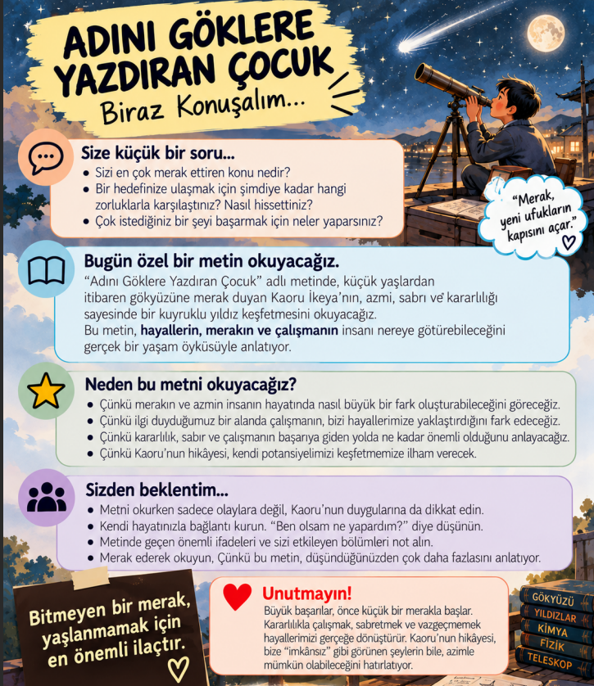
Güdüleme  MERAKLA DEĞİŞEN DÜNYA  Dünya, merak eden insanların sorduğu sorularla değişti. Tarih boyunca birçok bilim insanı, düşünür ve mucit, başkalarının sıradan gördüğü olayların ardındaki sırları araştırdı. İbn-i Sina, insan vücudunun nasıl çalıştığını merak ederek tıp alanında önemli çalışmalar yaptı. Biruni, Dünya'nın büyüklüğünü ve gökyüzündeki hareketleri anlamaya çalıştı. Leonardo da Vinci, kuşların nasıl uçtuğunu merak etti; uçan makineler tasarladı. Galileo Galilei, teleskobuyla gökyüzünü inceleyerek evren hakkındaki düşünceleri değiştiren gözlemler yaptı. Isaac Newton, cisimlerin neden yere düştüğünü araştırarak yer çekimini açıklayan bilimsel çalışmalar gerçekleştirdi. Marie Curie, görünmeyen ışınların gizemini çözmeye çalışarak radyoaktivite alanında önemli keşiflere imza attı.  Bu insanların ortak özelliği yalnızca zeki olmaları değildi. Onlar, soru sormaktan, araştırmaktan ve bilinmeyenin peşinden gitmekten vazgeçmediler. Bazen başarısız oldular, bazen düşünceleri kabul görmedi ancak meraklarını kaybetmediler. Çünkü biliyorlardı ki her büyük keşif, küçük bir soruyla başlayabilirdi.  Bugün kullandığımız pek çok buluşun temelinde de bir insanın merakı vardır. Belki de dünyayı değiştirecek bir sonraki keşif, sizin bugün sorduğunuz bir soruyla başlayacaktır.  Unutmayın: Merak, öğrenmenin ilk adımı; keşfetmenin ise en güçlü anahtarıdır.  - Sizce bu kişilerin en önemli ortak özelliği nedir?  - Merak etmek ile başarılı olmak arasında nasıl bir ilişki vardır?  - İnsanlar hiç merak etmeseydi dünyamız nasıl bir yer olurdu?  - Sizin cevabını en çok merak ettiğiniz soru nedir? | Çocuklar, bugün sizinle hayatımızda çok önemli bir yere sahip olan üç kavram üzerinde konuşmak istiyorum: Merak, azim ve başarı. Öncelikle size bir soru sorayım: Hiç bir şeyi çok merak ettiğiniz oldu mu? Mesela gökyüzündeki yıldızların nasıl oluştuğunu, kuşların nasıl uçtuğunu ya da bir sporcunun nasıl dünya şampiyonu olduğunu düşündünüz mü? Peki, merak ettiğiniz bir konunun cevabını öğrenmek için neler yaptınız? Bir kitap mı okudunuz, araştırma mı yaptınız, yoksa birilerine mi sordunuz?  Aslında çocuklar, öğrenmenin ilk adımı merak etmektir. İnsan merak ettiği zaman sorular sormaya başlar. Sorular sordukça araştırır, araştırdıkça yeni bilgiler öğrenir. Ancak yalnızca merak etmek yeterli midir? Bir şeyi öğrenmek istediğimizde karşımıza zorluklar çıkabilir. Bazen anlamakta güçlük çekeriz, bazen istediğimiz sonuca hemen ulaşamayız. İşte böyle zamanlarda azim devreye girer. Azimli insan, karşılaştığı ilk zorlukta vazgeçmez. Hata yapabilir, başarısız olabilir ama yeniden denemekten korkmaz.  Şimdi bir sporcu düşünün. Dünya şampiyonu olmak istiyor. Sizce yalnızca istemesi yeterli mi? Elbette hayır. Her gün antrenman yapması, zamanını iyi kullanması ve yorulduğunda bile çalışmaya devam etmesi gerekir. Bir de gökyüzünü inceleyen bir bilim insanını düşünün. Belki yıllarca teleskobuyla yıldızları gözlemleyecek, sayısız araştırma yapacak ve bazen hiçbir sonuca ulaşamayacaktır. Ancak merakını ve çalışma isteğini kaybetmezse bir gün önemli bir keşfe imza atabilir.  Çocuklar, burada üzerinde durmamız gereken bir başka konu daha var. Başarı herkes için aynı anlama mı gelir? Bir öğrenci için zorlandığı bir konuyu öğrenmek, bir sporcu için yarışmayı kazanmak, bir bilim insanı için yeni bir bilgiye ulaşmak başarı olabilir. Önemli olan başkalarının başarılarıyla kendimizi karşılaştırmak değil, kendi yeteneklerimizi keşfetmek ve geliştirmektir. Çünkü hepimizin ilgi alanları, hayalleri ve güçlü yönleri birbirinden farklıdır.  Bir de şunu düşünmenizi istiyorum: Bugün çok başarılı olduğunu düşündüğünüz insanlar, acaba bu başarılarına hiç zorlanmadan mı ulaştılar? Hiç hata yapmadılar mı? Hiç yorulmadılar mı? Elbette onlar da çeşitli güçlüklerle karşılaştılar. Fakat onları farklı kılan, karşılaştıkları engellere rağmen hedeflerinden vazgeçmemeleriydi. Unutmayın çocuklar, başarı bazen hedefe ulaşmak, bazen de dün yapamadığımız bir şeyi bugün yapabilmektir.  Bugün okuyacağımız metinde de merakın, azmin ve kararlılığın insanların hayatını nasıl değiştirebildiğini düşünmenizi istiyorum. Metni okurken kahramanların hangi zorluklarla karşılaştıklarına, bu zorlukları nasıl aştıklarına ve başarıya ulaşmak için neler yaptıklarına dikkat edin.  Metne geçmeden önce son bir soru  “Çocuklar, çok istediğiniz bir şeyi ilk denemenizde başaramadığınızda ne yaparsınız? Vaz mı geçersiniz, yoksa başka bir yol deneyerek yeniden mi başlarsınız?”  Bu sorunun ardından birkaç öğrencinin düşüncesini dinleyebilirsiniz. Sonrasında şu cümleyle metne geçmeniz güzel olur:  “Öyleyse bugün merakın insanı nasıl harekete geçirdiğini, azmin onu nasıl ayakta tuttuğunu ve başarının hangi emeklerin sonunda ortaya çıktığını birlikte keşfedelim.”  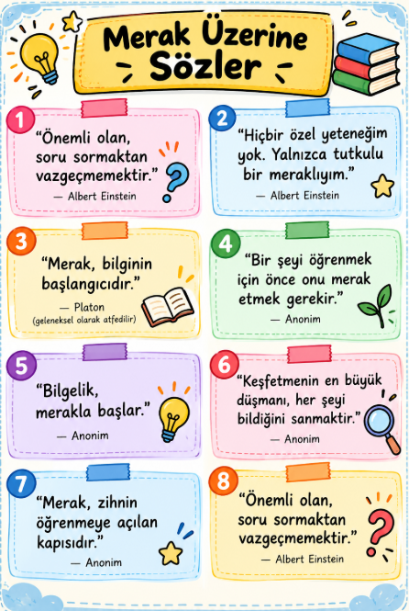
Metinde Geçen Kelimeler ve Kelime Grupları | 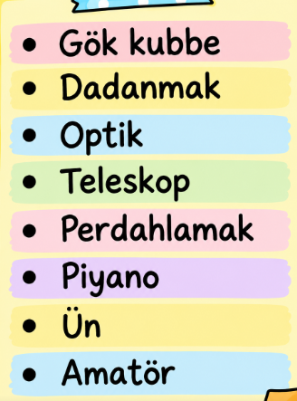
Dersin Genel İşlenişi  www.haytaakademi.com | - “Keşif Yolculuğu” bölümündeki sorular sorulacak.  - Metin önce sessiz olarak okunacak.  - Metin öğretmen tarafından okunacak.  - Anlamı anlaşılmayan veya bilinmeyen kelimeler tespit edilecek.  - Etkinlikler sırayla yapılacak.  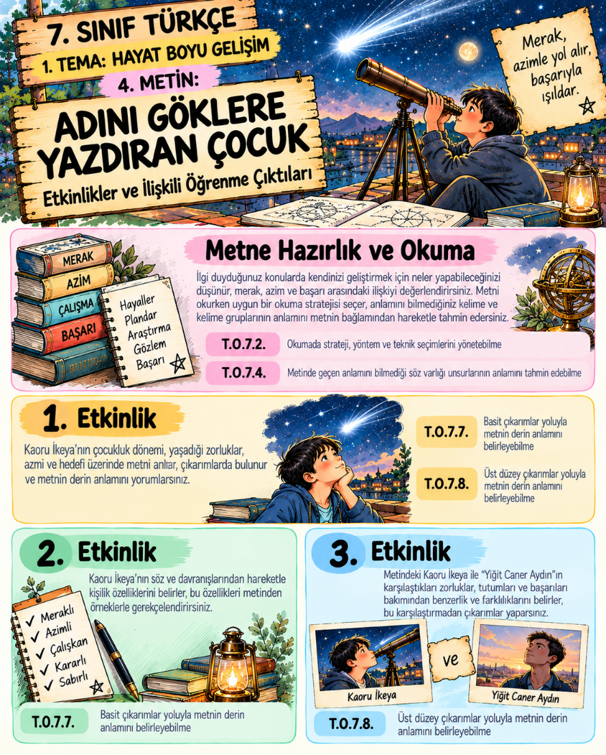  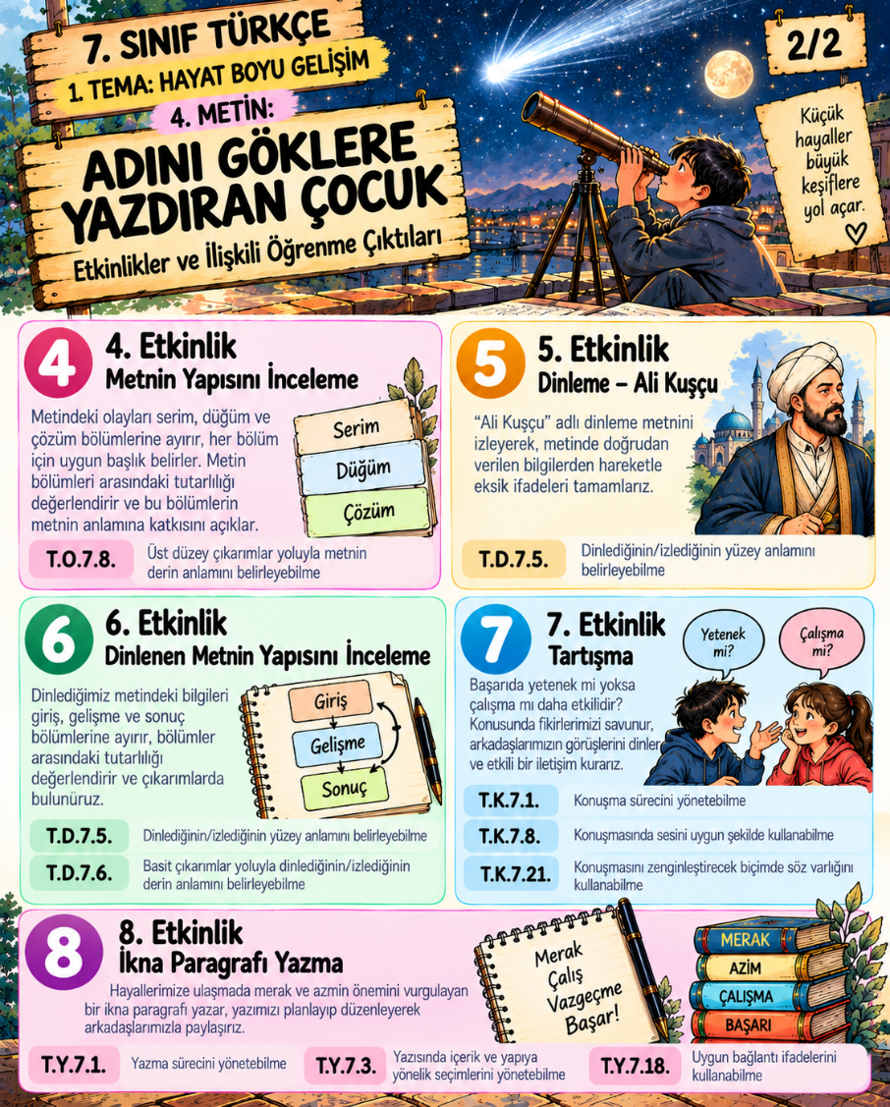
- Metnin işlenişi ve soruların cevapları  Başarılı insanların hayatlarına baktığımızda hepsinin aynı özelliklere sahip olmadığını görürüz. Ancak birçoğunda bazı ortak davranışlar vardır. Hedef belirler, planlı ve disiplinli çalışırlar. Başarının hemen gelmeyebileceğini bildikleri için sabırlı davranır ve karşılarına çıkan zorluklarda kolayca pes etmezler. Hata yaptıklarında bunu bir başarısızlık olarak görmek yerine öğrenme ve kendilerini geliştirme fırsatı olarak değerlendirirler.  Başarılı insanlar aynı zamanda meraklıdır; araştırır, soru sorar ve öğrenmeye devam ederler. Zamanlarını verimli kullanmaya, sorumluluk almaya ve başladıkları işi tamamlamaya özen gösterirler. Gerektiğinde başkalarından yardım istemekten ve eleştirilmekten çekinmezler. En önemlisi de kendilerini sürekli başkalarıyla karşılaştırmak yerine kendi gelişimlerine odaklanırlar.  “Başarı çoğu zaman yetenekten önce emek, sabır, süreklilik ve vazgeçmemeyi gerektirir.” | 1. ETKİNLİK  Soru: Aşağıdaki soruları “Adını Göklere Yazdıran Çocuk” metninden hareketle sözlü olarak cevaplayınız.  Soru 1) Minörü Honda’nın Kaoru’ya verdiği tavsiye, onun çalışma yöntemini nasıl etkilemiştir?  - Cevap: Minoru Honda'nın Kaoru'ya verdiği tavsiyeyle Kaoru, tüm göğü taraması gerektiğini anlamıştır.  Soru 2) Kaoru’nun fabrikada çalışırken bir yandan da gökyüzünü taramasından yola çıkarak onun hayallerine bağlılığı ve disiplini hakkında ne söylenebilir?  - Cevap: Kaoru, hayallerini gerçekleştirmek için disiplinli bir şekilde çalışmasını sürdürmüştür.  Soru 3) Pearl S. Buck’ın “Gençler en olmayacak işleri başarmaya kalkarlar, işin tuhafı, başarırlar da.” sözü, Kaoru’nun hayat hikâyesiyle hangi açıdan örtüşmektedir?  - Cevap: Kaoru'nun ailesi, yaşam koşulları göz önüne alındığında en olmayacak işleri başarmaya kalkması ve başarılı olması.  Soru 4) Kaoru’nun balıkçılık mesleği yerine hayali olan gök bilimini seçmesi, hayallere inanmak konusunda size ne düşündürüyor?  - Cevap: İnsan, gerçekten sevdiği bir hedefe inanır ve emek verirse hayallerini gerçekleştirebilir. Kaoru’nun başarısı bunu göstermektedir.  Soru 5) Okuduğunuz metinden nasıl bir ders çıkarılabilir?  - Cevap: Kararlılık ve çalışkanlık sayesinde kişi hayallerine ulaşabilir.  2. ETKİNLİK  Soru A) Okuduğunuz metinde Kaoru İkeya’nın dikkat çeken söz ve davranışlarını belirleyerek aşağıdaki alana yazınız.  - Cevap:  * Küçük Kaoru yollarda çocuklarla oynayacak yerde, günlerini damda geçiriyordu.* Ama Kaoru için gökyüzü kitap]. Küçük on iki yaşına doğru, okulun kitaplığına dadandı. Gök bilim ile ilgili ne varsa okuyor, not alıyordu. Gök haritalarını nerede bulursa alıyor, bunlara kendi gözlemlerini de işliyordu.* Kaoru yine okul kitaplığına daldı, teleskop yapımı ile ilgili fizik, kimya, op\k bilgilerini âdeta yuru.Sonra eski makine parçalarının safildığı pazardan teleskop parçaları toplayıp kendi teleskopunu yaptı.  Soru B) Deneyimlerinizden yararlanarak Kaoru İkeya’nın belirlediğiniz söz ve davranışlarını, hangi kişilik özelliklerine sahip bireylerin sergileyeceğini düşününüz. Ulaştığınız sonuçtan hareketle Kaoru İkeya’nın kişilik özelliklerini belirleyerek gerekçelerinizle birlikte aşağıdaki alana yazınız.  - Cevap: Kaoru meraklı, hayallerinin peşinden giden, sabırlı, çalışkan biridir.  3. ETKİNLİK  Soru A) Daha önce izlediğiniz “Sporda ve Yaşamda Hedefe Odaklan” ve okuduğunuz “Adını Göklere Yazdıran Çocuk” metinlerindeki kişiler ile ilgili istenen bilgileri yazınız.  - Cevap:  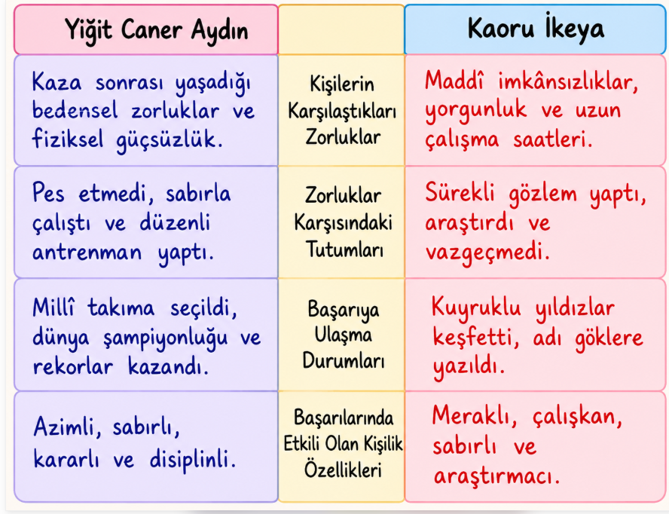  Soru B) Tabloya yazdığınız Yiğit Caner Aydın ve Kaoru ikeya’ya ilişkin bilgilerdeki benzerlik ve farklılıkları aşağıdaki alanlara listeleyiniz. Listelediğiniz benzerlik ve farklılıkları kullanarak bu karakterleri karşılaştırınız.  - Cevap:  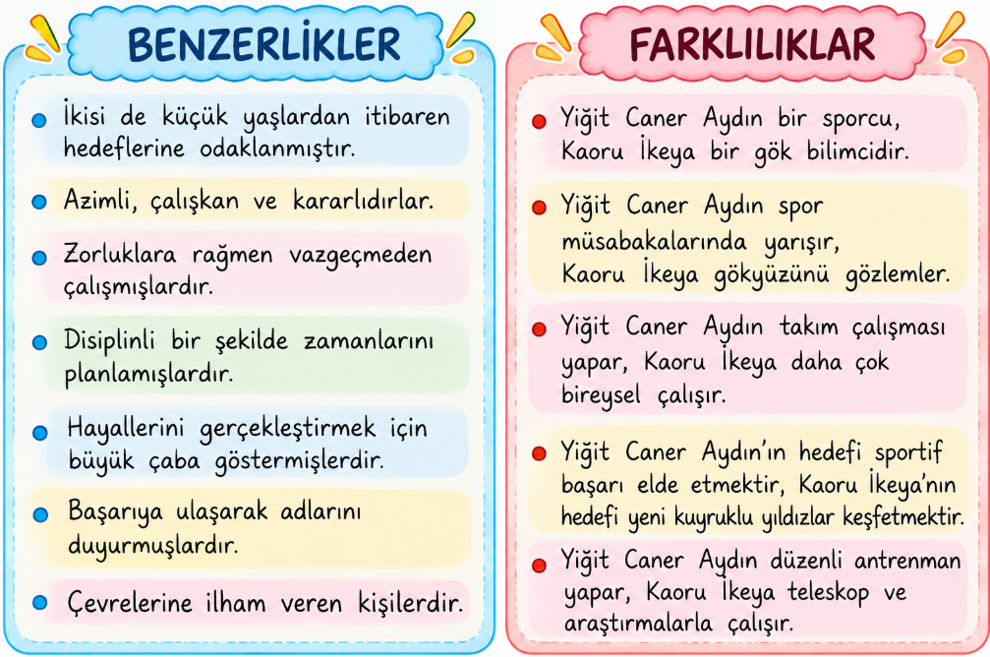  4. ETKİNLİK  Soru A) Öyküleyici metinlerin serim, düğüm, çözüm bölümleri ve bu bölümlerin ilişkilendirilmesi hakkında önceki yıllarda öğrendiklerinizi düşününüz. Öğretmeninizden de yardım alarak iyi yazılmış bir hikâyenin serim, düğüm ve çözüm bölümlerinde nelere yer verilmesi gerektiğine dair ölçütler oluşturunuz. Ölçütlerinizi örnekteki gibi aşağıdaki alanlara yazınız.  - Cevap:  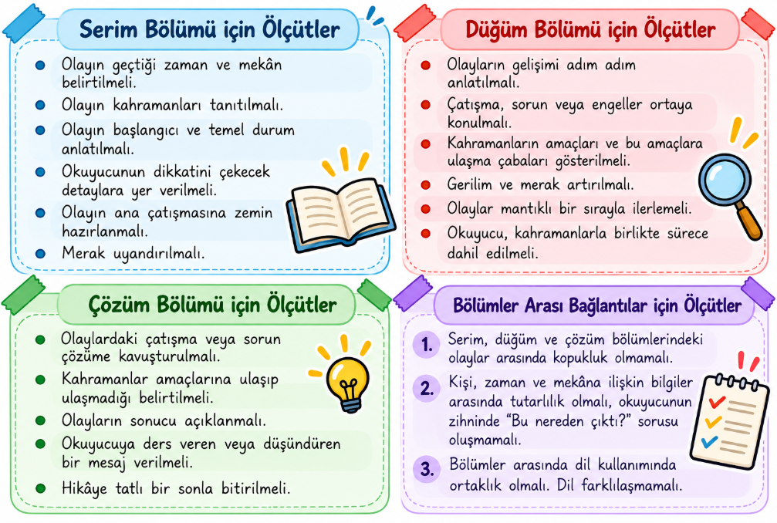  Soru B) Okuduğunuz hikâyenin serim, düğüm ve çözüm bölümlerine ilişkin etkinliğin “A” maddesinde aldığınız notları inceleyip belirlediğiniz ölçütlerle karşılaştırınız. Karşılaştırma sırasında metnin son paragrafına özellikle dikkat ediniz.  - Cevap: Metnin serim, düğüm ve çözüm bölümleri belirlediğimiz ölçütlere uygundur. Olaylar birbirine bağlı ve tutarlı ilerlemiş, son paragrafta Kaoru’nun başarıları anlatılarak metin anlamlı biçimde tamamlanmıştır.  Soru C) Karşılaştırma sonrasında elde ettiğiniz bilgileri arkadaşlarınızla paylaşınız. Sınıfça okuduğunuz hikâyenin iyi bir şekilde yapılandırılıp yapılandırılmadığına dair bir sonuca ulaşınız.  - Cevap: Metnin iyi yapılandırıldığı sonucuna ulaştık. Kişiler, olaylar ve zaman arasında tutarlılık vardır; bölümler arasında kopukluk bulunmamaktadır.  ad  Soru: Karekodu okutarak “Osmanlı’da Astronomi ve Zaman Bilimi Çalışmalarının Başlangıç Noktası: Ali Kuşçu” adlı içeriği dinleyiniz.  - Cevap: Karekodu okutarak “Osmanlı’da Astronomi ve Zaman Bilimi Çalışmalarının Başlangıç Noktası: Ali Kuşçu” adlı içeriği dinledim.  5. ETKİNLİK  Soru: Dinlediğiniz metinden bulacağınız ipuçlarını ve ön bilgilerinizi kullanarak metinde nelerden bahsedildiğini belirleyiniz. Aşağıdaki cümleleri içerikte doğrudan verilen bilgileri kullanarak tamamlayınız.  - Cevap:  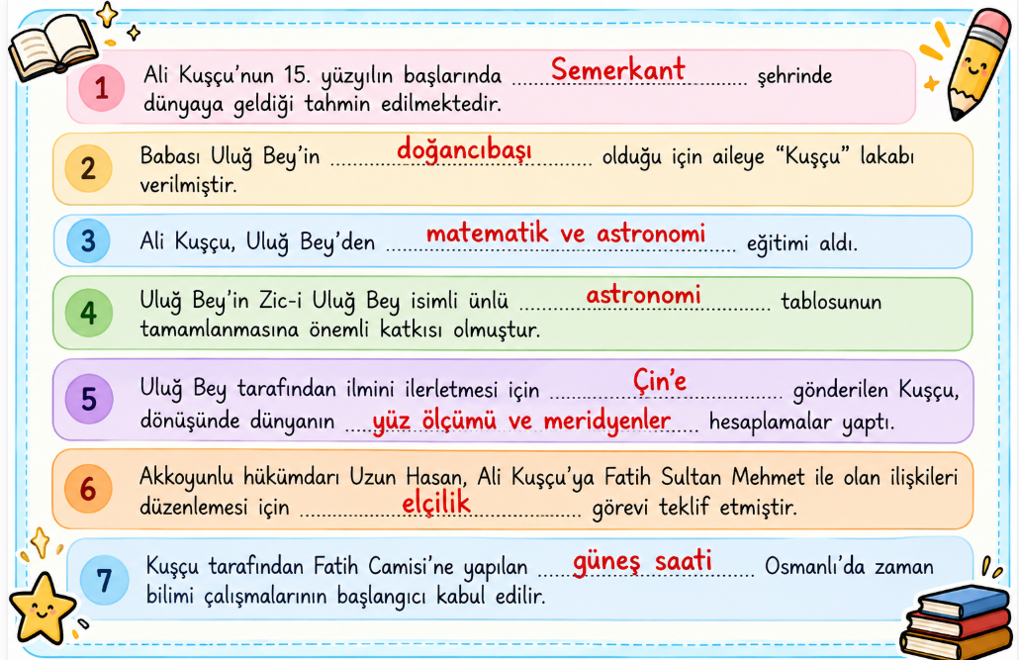  6. ETKİNLİK  Soru A) Aşağıda “Osmanlı’da Astronomi ve Zaman Bilimi Çalışmalarının Başlangıç Noktası: Ali Kuşçu” adlı içerikten alınan cümleler verilmiştir. Bu cümlelerde anlatılanların dinlediğiniz içeriğin hangi bölümüne ait olduğunu belirleyiniz ve cümlelerin başındaki numaraları ilgili oldukları bölümlere yazarak gruplandırınız.  1. Kuşçu’nun ailesi, Semerkant kültür çevresinde ilmi faaliyetlerle meşgul bir zümreye mensuptu.2. Fatih Sultan Mehmet, ona İstanbul’da kalması için teklifte bulundu.3. Fatih Sultan Mehmet, 1473 yılında Akkoyunlular üzerine yaptığı seferde Ali Kuşçu'yu yanında götürdü ve dönüşte Ayasofya Medresesi’ne müderris olarak tayin etti.4. Kuşçu, Fatih Camisi’ne güneş saati yaptı.5. Ali Kuşçu, Semerkant Rasathanesi’nin başında olan Bursalı Kadızade-i Rumi’nin vefatının ardından gözlemevinin başına geçti.6. Uluğ Bey’in ölümünün ardından Semerkant’ı terk eden Kuşçu, hac ibadeti nedeniyle Mekke’ye giderken Tebriz’e uğradı.7. Medresedeki görevinin yanında medrese nizamnamelerini hazırlayan Kuşçu, sadece astronomi ve matematik alanında değil kelam ve felsefe alanlarında da önemli eserler kaleme aldı. Bu ünlü âlimlerden aldığı eğitim, Kuşçu’nun bilim adamı olarak yetişmesinde belirleyici rol oynadı.  - Cevap:  Soru B) Bölümler arasında tutarlılık nasıl sağlanmıştır? Açıklayınız.  - Cevap: Bölümler arasında tutarlılık, Ali Kuşçu’nun hayatındaki olayların kronolojik sırayla ve birbirini tamamlayacak şekilde anlatılmasıyla sağlanmıştır.  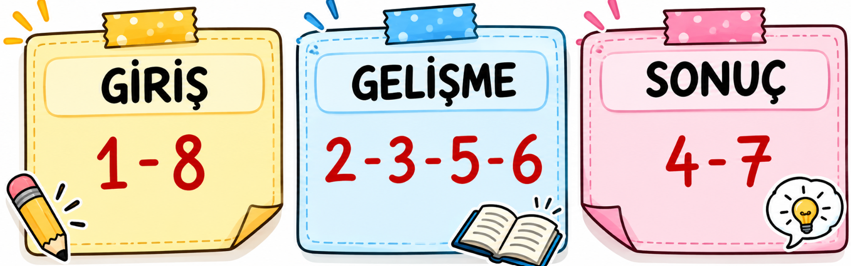  7. ETKİNLİK  Soru: Öğretmeninizin rehberliğinde iki grup oluşturunuz. İnsanın başarılı olmasında etkili olan faktörler hakkında verilen iki görüşten birini savunduğunuz bir tartışma gerçekleştiriniz.  Görüş 1: İnsanın başarısında hayal gücü, gözlem becerisi ve doğuştan gelen eşsiz yeteneği etkilidir.Görüş 2: İnsanın başarısında aldığı eğitim, yaptığı çalışmalar ve geliştirdiği beceriler etkilidir.  - Cevap: Ben 2. görüşü savunuyorum. Başarıda eğitim, düzenli çalışma ve geliştirilen becerilerin çok önemli olduğunu düşünüyorum. Kaoru İkeya’nın kendi teleskopunu yapması, sürekli gözlem ve araştırma yaparak kuyruklu yıldızlar keşfetmesi buna örnektir. Yetenek ve hayal gücü de önemlidir; ancak bunlar emek verilmeden tek başına başarı için yeterli olmayabilir.  Soru A) Tartışmanızı yaparken aşağıdaki açıklamalara dikkat ediniz.  - Görüşünüzü savunurken günlük yaşamdan ve güvenilir kaynaklardan kanıtlar sununuz.  - Karşı görüşü savunan grubu dikkatli dinleyip tutarsız, yanlış bilgi ve örnekleri belirleyiniz.  - Karşı görüşü savunanların öne sürdüğü doğru bilgileri kabul ettiğinizi ifade ediniz.  - Tutarsız ve yanlış bilgileri, nezaket kurallarına uygun şekilde doğrularını belirterek düzeltiniz.  - Cevap: Karşı grubun düşüncelerini dikkatle dinledim, doğru bulduğum noktaları kabul ettim ve katılmadığım görüşleri saygılı bir dille gerekçelendirdim.  Soru B) Konuşmanız sırasında sesinizi etkili bir şekilde kullanabilmek için aşağıdakilere dikkat ediniz.  - Uzun cümlelerde duraksamamak için nefesinizi ayarlayınız.* Yanlış anlaşılmaların önüne geçmek için kelimeleri doğru telaffuz ediniz.  - Çok kısık veya çok yüksek sesle konuşmaktan kaçınınız, vurgu ve tonlamayı anlamı yansıtacak şekilde kullanınız.  - Cevap: Konuşurken sesimi anlaşılır düzeyde kullandım, kelimeleri doğru söylemeye ve vurgu ile tonlamaya dikkat ettim.  BAŞARI EMEK İSTER KONUŞMA METNİ  Merhaba arkadaşlar. Bugün insanın başarısında eğitim, çalışma ve geliştirilen becerilerin daha etkili olduğunu savunuyorum.  Bence yetenek ve hayal gücü önemlidir; ancak bunlar tek başına başarı için yeterli değildir. İnsan sahip olduğu yeteneği düzenli çalışarak geliştirmelidir. Örneğin Kaoru İkeya, gökyüzüne ilgi duymakla yetinmemiştir. Kitaplardan araştırma yapmış, fizik ve optik bilgileri öğrenmiş, kendi teleskopunu hazırlamış ve yıllarca gökyüzünü gözlemlemiştir. Bu çalışmalarının sonunda kuyruklu yıldızlar keşfetmeyi başarmıştır.  Yiğit Caner Aydın da buna güzel bir örnektir. Okçuluğa başladığında fiziksel olarak zorlanmasına rağmen aylarca düzenli antrenman yapmıştır. Hedefinden vazgeçmemiş ve zamanla millî takıma kadar yükselmiştir. Bu örnekler bize başarının arkasında sabır, emek ve düzenli çalışma olduğunu göstermektedir.  Karşı görüşteki arkadaşlarımın yeteneğin ve hayal gücünün önemli olduğu düşüncesine katılıyorum. Fakat yetenek kullanılmaz ve geliştirilmezse yeterli olmaz. Sonuç olarak başarıya ulaşmanın en sağlam yolu öğrenmek, çalışmak, becerilerimizi geliştirmek ve zorluklar karşısında pes etmemektir.  Beni dinlediğiniz için teşekkür ederim.  Değerlendirelim  Soru: Konuşmanızı tema sonundaki “Konuşma Becerisi Öz Değerlendirme Formu”nu kullanarak değerlendiriniz.  - Cevap:  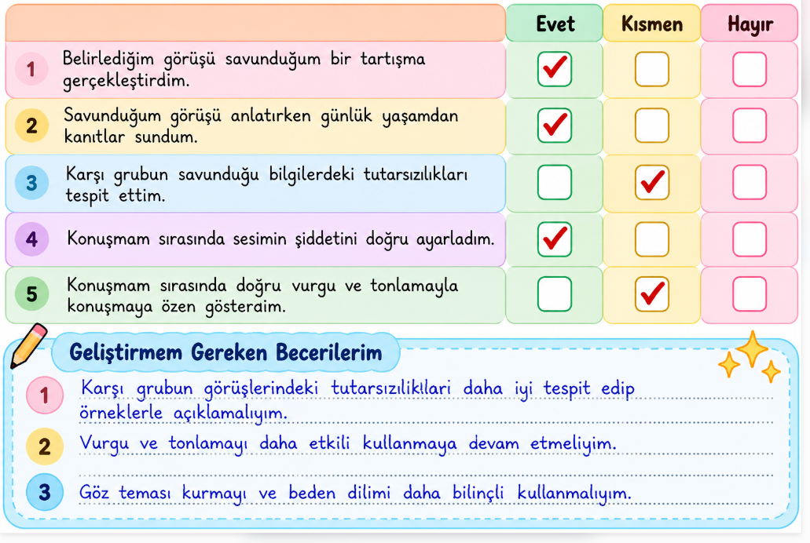  İZLE ÖĞREN UYGULA  Günlük yaşamda arkadaşlarımız, ailemiz ve öğretmenlerimizle iletişim kurar; onları bir konuda ikna etmek için çabalarız. Farkında olmasak bile sınıfta, kantinde, evde veya alışverişte; isteklerimizin gerçekleşmesi, öneri ve düşüncelerimizin kabul görmesi için karşımızdakileri ikna etmeye çalışırız. İkna paragrafları çevremizdekilere isteklerimizi, önerilerimizi yazılı olarak iletme yollarından biridir. Daha önce öğrendiğiniz paragraf türlerine bugün bir yenisini ekleyecek ve ikna paragrafı yazmayı öğreneceksiniz. Çalışmaya başlamadan önce aşağıdaki örneği renklendirmelere dikkat ederek inceleyiniz.  a) Anneciğim; dün öğretmenimiz okulumuzda bir voleybol kursu açılacağını, isteyenlerin kursa cuma gününe kadar kayıt yaptırması gerektiğini söyledi. Ben bu kursa katılmak istiyorum, (b) Biliyorsun ben küçüklüğümden beri voleybolu seviyor, voleybol oynarken çok eğleniyorum. Ayrıca son zamanlarda vaktimin çoğunu ders çalışmakla geçirdiğim için uzun süre hareketsiz kalıyorum. Kursa kaydolursam hem daha hareketli bir yaşamım olur hem de yeni arkadaşlar edinme fırsatı yakalarım, (c) Büyük ihtimalle derslerimi aksatacağımdan endişe ediyorsun ama öğretmenimiz sporun bizi daha disiplinli ve sorumluluk sahibi yapacağını söyledi. Ayrıca voleybol kursu haftada üç gün, okul çıkışına birer saat olacakmış, (ç) Eğer izin verirsen hem derslerime bugün olduğu gibi çalışmaya devam edeceğim hem de daha sağlıklı bir yaşamım olacak. Beni artık daha mutlu göreceksin.  (a) Kabul edilmesini istediğimiz düşünce, davranış veya önerinin ifade edildiği giriş cümlelerinden oluşur.(b) İkna eden kişinin gerekçelerini içeren cümlelerden oluşur.(c) İsteğim önlemek amacıyla hazırlanan ikna edici cevap cümlelerinden oluşur.(ç) isteğimizin öneminden veya gerçekleştiğinde ortaya çıkacak olumlu etkilerden bahsettiğimiz cümlelerden oluşur.  Öğretmeninizi İzliyorsunuz  Öğretmeniniz şimdi “çocuğunu bir çalışma planı hazırlamaya ve buna uygun çalışmaya ikna etmek isteyen baba”nın ağzından bir ikna paragrafı yazacak. Yazacağı paragrafı planlarken, paragraf taslağını yazarken, yazdığı paragrafı gözden geçirip düzenlerken sesli düşünerek dikkat etmeniz gerekenleri size öğretecek. Öğretmeninizi izlerken aşağıdaki noktalara dikkat ediniz.  Soru: Öğretmeniniz babanın önerisini, bu öneri için gerekçelerini planlarken nelere dikkat etti? Önerinin reddedilme olasılığına karşı çocuğu ikna etmeye yönelik hangi ifadeleri kullanmayı planladı?  - Cevap: Önerinin açık olmasına, gerekçelerin inandırıcı olmasına ve çalışma planının çocuğa sağlayacağı yararları belirtmeye dikkat etti. Çocuğun “Plan yapmak beni zorlayabilir.” düşüncesine karşı planın dersleri kolaylaştıracağını ve boş zaman kazandıracağını belirtmeyi düşündü.  Soru: Taslağını hazırlarken nelere dikkat etti?  - Cevap: Önce isteğini belirtti, ardından gerekçelerini açıkladı. Olası itirazlara cevap verip planlı çalışmanın sağlayacağı yararlarla paragrafını tamamladı.  Soru: Öğretmeniniz yazdığı paragrafı gözden geçirip düzenlerken nelere odaklandı, neler söyledi ve paragrafta neleri değiştirip düzeltti?  - Cevap: Anlatımın açık ve ikna edici olmasına, cümlelerin birbiriyle uyumuna, yazım ve noktalama kurallarına dikkat etti. Gereksiz tekrarları çıkarıp anlaşılmayan ifadeleri düzeltti.  Büyük Grupla Uyguluyorsunuz  Oturma düzeninize uygun olarak 4-6 kişilik gruplar oluşturunuz. Öğretmeninizin rehberliğinde “anne ve babanızı, okul görevlerinizde kullanacağınız yeni bir bilgisayar almaya ikna etmek” üzere bir paragraf planlayıp taslağınızı yazınız. Ardından grup olarak metninizi gözden geçirip düzenleyiniz ve diğer gruplarla paylaşınız. Çalışmanızı yaparken aşağıdaki yönergelere dikkat ediniz.  Soru: Öğretmeniniz, size kendi uygulamasındaki sıraya uygun olarak adım adım ne yapacağınızı söyleyecek. Onun yönergelerini takip ederek uygulamanızı yapınız.  - Cevap: Öğretmenimizin yönergelerini sırasıyla uygulayarak planımızı hazırladık ve taslak metnimizi yazdık.  Soru: Grup olarak çalışırken birlikte düşünüp tartışınız ve ortak bir karara varınız. Verdiğiniz karar doğrultusunda “Plan” ve “Taslak Metin” bölümlerini doldurunuz.  - Cevap: Grup arkadaşlarımızla fikir alışverişi yaparak yeni bilgisayarın okul görevlerimiz için gerekli olduğuna karar verdik.  Soru: İhtiyaç duyduğunuz anlarda öğretmeninizden yardım isteyiniz.  - Cevap: Anlamadığımız noktalarda öğretmenimizden yardım aldık.  PLAN  İstek, düşünce veya öneri: Okul görevlerimde kullanmak için yeni bir bilgisayar alınmasını istiyorum.  İstek, düşünce veya öneri için gerekçeler: Araştırma yapmak, sunum hazırlamak ve ödevlerimi daha düzenli tamamlamak için bilgisayara ihtiyacım var.  Olası reddedilme sebepleri için önlemler: Bilgisayarı oyun için gereğinden fazla kullanmayacağıma, derslerimi aksatmayacağıma ve kullanım süreme dikkat edeceğime söz verebilirim.  Sonucun önemi veya sağlayacağı faydalar: Ödevlerimi daha kolay hazırlayabilir, araştırma yapabilir ve teknoloji kullanma becerilerimi geliştirebilirim.  TASLAK METİN  - Cevap: Anneciğim, babacığım; okul görevlerimde kullanmak için yeni bir bilgisayar almamızı istiyorum. Çünkü araştırmalarımı daha hızlı yapabilir, sunumlarımı hazırlayabilir ve ödevlerimi daha düzenli tamamlayabilirim. Bilgisayarda çok zaman geçirip derslerimi aksatacağımdan endişelenebilirsiniz. Ancak kullanım süremi birlikte belirleyebilir ve öncelikle okul çalışmalarımı tamamlayabilirim. Böylece hem derslerimde teknolojiden yararlanır hem de bilgisayarı bilinçli kullanmayı öğrenirim.  Küçük Grupla Uyguluyorsunuz  Şimdi oturma düzeninize uygun olarak daha küçük (2-3 kişilik) gruplar oluşturunuz. “Şehrinizde düzenlenecek kitap fuarına sınıfça gitmek için öğretmeninizi ikna etmek” üzere bir paragraf planlayıp taslağınızı yazınız. Ardından paragrafınızı gözden geçirip düzenleyiniz ve paragrafınızın düzenlenmiş hâlini arkadaşlarınıza okuyunuz. Çalışmanızı yaparken aşağıdakilere dikkat ediniz.  Soru: Önceki uygulamalardaki sırayı takip ederek (planlama, taslak yazma, gözden geçirme, paylaşma) paragrafınızı yazınız.  - Cevap: Önce planımızı hazırladık, ardından taslak metnimizi yazdık. Yazımızı kontrol edip düzenledikten sonra arkadaşlarımızla paylaştık.  Soru: Öğretmeniniz gerek görmedikçe çalışmanıza müdahale etmeyecek ama ihtiyaç duyarsanız öğretmeninizden yardım isteyiniz.  - Cevap: Gerektiğinde öğretmenimizden yardım istedik ve önerilerini dikkate aldık.  Soru: Grup arkadaşlarınızla oluşturduğunuz taslağa uygun olarak metninizi yazınız.  - Cevap: Grupça belirlediğimiz plana uygun bir ikna paragrafı hazırladık.  PLAN  İstek, düşünce veya öneri: Sınıfça şehirde düzenlenen kitap fuarına gitmek istiyoruz.  İstek, düşünce veya öneri için gerekçeler: Yeni kitapları ve yazarları tanımak, okuma isteğimizi artırmak ve farklı eserleri incelemek istiyoruz.  Olası reddedilme sebepleri için önlemler: Derslerin aksamasını önlemek için uygun bir gün seçebilir ve fuar gezisini öğretmenimizin belirlediği kurallara göre gerçekleştirebiliriz.  Sonucun önemi veya sağlayacağı faydalar: Kitaplara ilgimiz artar, yeni yazarlar tanır ve okuma alışkanlığımızı geliştiririz.  TASLAK METİN  - Cevap: Öğretmenim, sınıfça şehrimizde düzenlenen kitap fuarına gitmek istiyoruz. Fuarda farklı kitapları inceleyebilir, yeni yazarlar tanıyabilir ve okuma alışkanlığımızı geliştirebiliriz. Derslerimizin aksayacağından endişe edebilirsiniz; ancak geziyi uygun bir günde yapabilir ve önceden gerekli hazırlıkları tamamlayabiliriz. Ayrıca fuarda öğrendiklerimizi sınıfta arkadaşlarımızla paylaşabiliriz. Bu gezinin hem eğlenceli hem de öğretici olacağını düşünüyoruz. Bu nedenle sınıfça kitap fuarına gitmemize izin vermenizi rica ediyoruz.  Sıra Sizde  Soru: Artık ikna paragrafı yazmayı öğrendiniz. “Yazma Vakti” etkinliğinde verilen yönergelere uygun olarak ikna paragrafı yazınız.  - Cevap: Arkadaşım, hafta sonu en sevdiğimiz yazarın çocukluk ve gençlik yıllarında nasıl çalıştığını anlatacağı bir söyleşi var. Ben bu etkinliğe birlikte gitmemizin çok faydalı olacağını düşünüyorum. Çünkü onun yaşadığı zorlukları, hedeflerine nasıl ulaştığını ve yazar olmak için neler yaptığını öğrenebiliriz. Böylece hem yeni bilgiler edinir hem de kendi hedeflerimiz için güzel örnekler görebiliriz. Hafta sonunu verimli geçirmek için bu söyleşiye benimle gelmeni çok isterim.  8. ETKİNLİK  Soru A) Hafta sonu en sevdiğiniz yazarın çocukluk ve gençlik yıllarında yazar olabilmek için neler yaptığını, nasıl çalıştığını anlattığı bir söyleşisi olduğunu düşününüz. Bir arkadaşınızı bu söyleşiye sizinle gelmesi için ikna edecek bir paragrafı planlayıp taslağınızı defterinize yazınız.  Soru B) Yazınızda uygun geçiş ve bağlantı ifadelerini kullanınız.  - Cevap:  PLAN  İstek, düşünce veya öneri: Arkadaşımın hafta sonundaki yazar söyleşisine benimle gelmesini istiyorum.  İstek, düşünce veya öneri için gerekçeler: Sevdiğimiz yazarın çocukluk ve gençlik yıllarını, nasıl çalıştığını ve yazar olma yolunda neler yaptığını öğrenebiliriz.  Olası reddedilme sebepleri için önlemler: Söyleşinin uzun süreceğini düşünürse programımızı önceden planlayabiliriz.  Sonucun önemi veya sağlayacağı faydalar: Yeni bilgiler edinir, yazarın deneyimlerinden ders çıkarır ve kendi hedeflerimiz için motive oluruz.  TASLAK METİN  Arkadaşım, hafta sonu en sevdiğimiz yazarın katılacağı bir söyleşi var. Bence birlikte gitmeliyiz çünkü onun nasıl yazar olduğunu ve hedeflerine ulaşmak için neler yaptığını öğrenebiliriz. Ayrıca söyleşi sayesinde yeni bilgiler edinip kendi hedeflerimiz için güzel örnekler görebiliriz. Eğer vaktinin yetmeyeceğini düşünüyorsan programımızı önceden planlayabiliriz. Bu etkinliğin hem eğlenceli hem de yararlı olacağına inanıyorum.  Soru C) Taslak metninizi gözden geçirip düzelttikten sonra arkadaşlarınızla paylaşınız.  - Cevap: Taslak metnimi gözden geçirip gerekli düzeltmeleri yaptım ve arkadaşlarımla paylaştım.
FARKLILAŞTIRMA
Zenginleştirme | Duyguların ele alındığı özgün bir pandomim, yaratıcı drama atölyesi ya da oyun yazılması, sahnelenme sürecinin tamamından sorumlu olunacak şekilde oyunun sınıfta ya da uygun ortamlarda canlandırılması istenir.  Film, kısa film ya da animasyonlarda yer alan “dostluk, vefa, bağışlama, iyiliksever olma, saygı vb.” erdemlere ilişkin örneklerin tespit edilmesi ve bu örneklerin eleştirel bir gözle değerlendirilerek tespitlerin sınıfta ya da uygun dijital ortamlarda sunulması istenir. Çatışma unsurlarının belirgin olduğu hikâye türündeki metinler aracılığıyla kahramanların bakış açıları değerlendirilip “Ben olsaydım …” cümlesi tamamlanarak öz eleştiri, çatışma yönetimi ve empati gibi kişisel gelişim unsurları hazırlanan öz değerlendirme formu ile değerlendirilir.  Metindeki olayların ve Jonathan’ın yaşadığı değişimin daha kolay takip edilebilmesi amacıyla “Başlangıç-Gelişme-Değişim-Sonuç” bölümlerinden oluşan bir olay haritası hazırlanabilir. Öğrenciler Jonathan’ın karşılaştığı güçlükleri, verdiği tepkileri ve bunların sonuçlarını tablo üzerinde gösterebilirler.
Destekleme | Dinleme/izleme ya da okuma etkinliği öncesinde, metinde geçen önemli kelimeler listelenir ve bu kelimelerin özellikleri (gerçek, mecaz, yan, eş ve zıt anlamları vb.) görsel araçlar ve şematik düzenleyiciler yardımıyla verilir.  Dinleme/izleme ya da okuma etkinliği öncesinde bilgilendirici metinlerdeki kavram, bilgi; öyküleyici metinlerdeki kişi, yer, zaman vb. yapılara ilişkin unsurların yer aldığı kavram ya da hikâye haritası gibi şemalar oluşturulup sunulur.  Dinleme/izleme, okuma metni ya da tema içerisinde yer alan “merhamet”, ”dürüstlük”, ”vefa”, ”öz saygı”, ”zaman yönetimi” vb. kavramlar görsel işitsel araçların sunumu ve uygun şematik düzenleyicilerin kullanımı ile somutlaştırılır.  “Merhamet”, ”dürüstlük”, ”vefa” vb. değerlerin sunulacak görseller, somut örnekler aracılığıyla üzerinden karşılaştırılması ve anlatılması sağlanır.  Okuma ve yazma çalışmalarında işleyişin nasıl olması gerektiği bire bir anlatılarak süreç öğrenci ile yürütülür.  Öğrenciler Jonathan’ın öğrenme ve kendini geliştirme isteğinden hareketle “Sınırlarımı Nasıl Aşabilirim?” başlıklı kısa bir deneme veya konuşma hazırlayabilirler. Bir beceride gelişmenin aşamalarını gösteren kişisel bir gelişim yol haritası da oluşturabilirler.

Gelecek Derse Hazırlık | GELECEK DERSE HAZIRLIK  Soru: “Üretim Vakti” çalışmasında kullanılmak üzere zaman yönetimi ve öz denetim konularında bir araştırma yapınız.  - Cevap: Zaman yönetimi, yapılacak işleri önem sırasına koyup zamanı planlı kullanmaktır. Günlük plan hazırlamak, görevleri küçük parçalara ayırmak ve ertelememek zamanı verimli kullanmayı sağlar. Öz denetim ise kişinin davranışlarını ve isteklerini kontrol ederek hedeflerine uygun hareket etmesidir. Dikkat dağıtıcı şeylerden uzak durmak, sorumlulukları zamanında yapmak ve kendini değerlendirmek öz denetimi geliştirir.

Plânın Uygulanmasına İlişkin Açıklamalar
Öğretmen Yansıtmaları | ----

Eyüp HAYTA
Türkçe Öğretmeni

